**附件2**

**大学英语四六级报名操作指南**

**目录**

**一、网上注册** 2

**二、网上报名** 3

**1.报名资格确认** 3

**2.六级资格复核** 6

**3.大学英语四六级考试笔试、口试报名** 9

**4.大学英语四六级考试报名费用缴费支付** 10

**一、网上注册**

1. 考生在规定时间内登陆英语四六级报名网站**http://cet.etest.net.cn**。在该网站没有通行证的请**点击“注册新用户”，跳转通行证注册页面进行注册。英语四六级考试与全国计算机等级考试使用相同的通行证账号，已经有计算机等级考试通行证账号的也可以直接使用登录四六级报名网站**。电子邮箱即为个人账号，建议考生使用个人常用邮箱（最好是163或126邮箱，QQ邮箱时常注册不成功）。浏览器建议使用火狐浏览器、谷歌浏览器、IE9+、360浏览器（选择极速模式）。具体操作步骤如下：
2. 首先登陆网址：<http://cet.etest.net.cn/>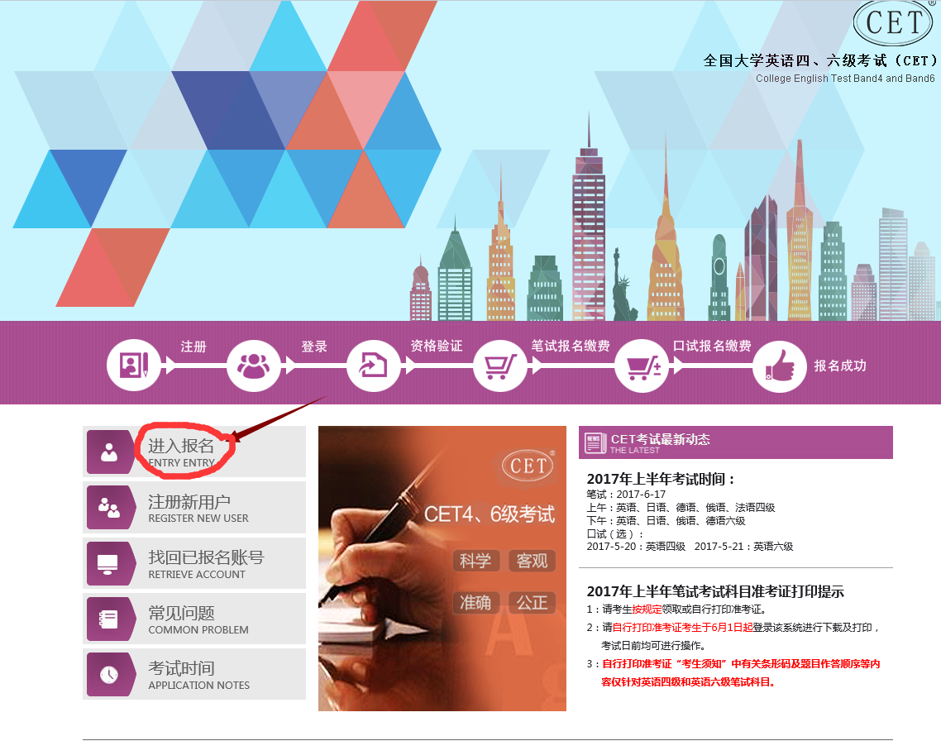 点击“进入报名”
3. 出现“考生登录”页面后，若已经注册过“ETEST通行证”的可直接登陆；若没有注册“ETEST通行证”的，则点击“点击注册”
4. 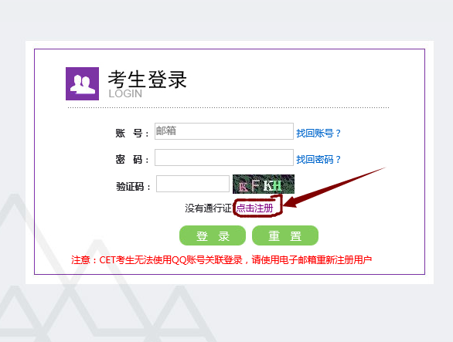然后按照页面要求填写详细信息。
5. **用电子邮箱注册通行证账号后，重新登录四六级考试报名网站，**进入“报名和准考证打印”界面完成笔试和口试科目的报名及缴费。

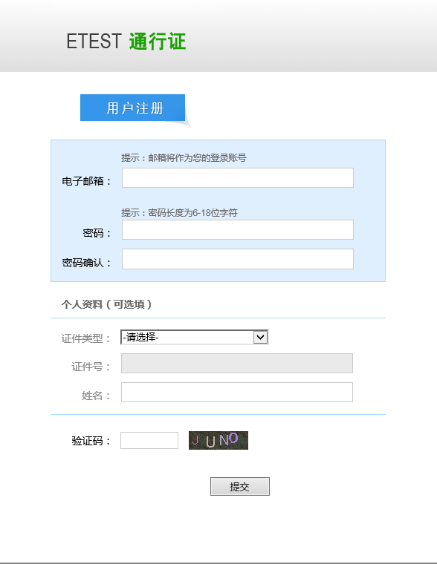

**二、网上报名**

英语四六级考试网上报名分为考生报名资格确认、六级资格复核、网上报名及网上支付4个部分。

全体报名学生的报名资格确认在本通知发布后即可进行，但报名只能在3月18日9:00-3月26日24:00进行。

**1.报名资格确认**

**请认真核对个人照片及基本信息**，如有问题尽快反馈至教务处，以免耽误报名。报名结束后，信息无法修改，主要报名信息将显示在成绩单上永久保留。

报名资格确认操作具体步骤如下：

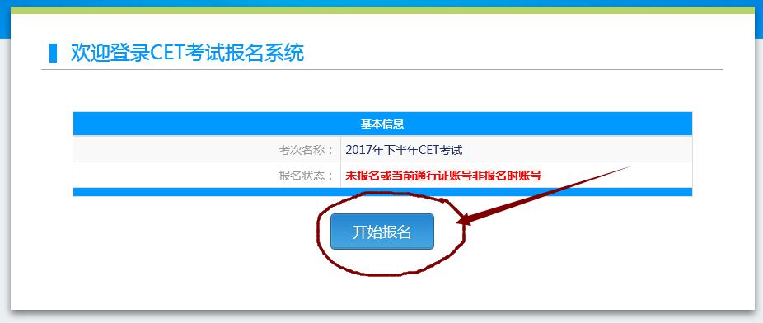⑴成功登陆CET考试报名系统后，点击“开始报名”。

⑵勾选“我已同意并接受遵守本网站报名协议”，然后点击“同意”报名协议。

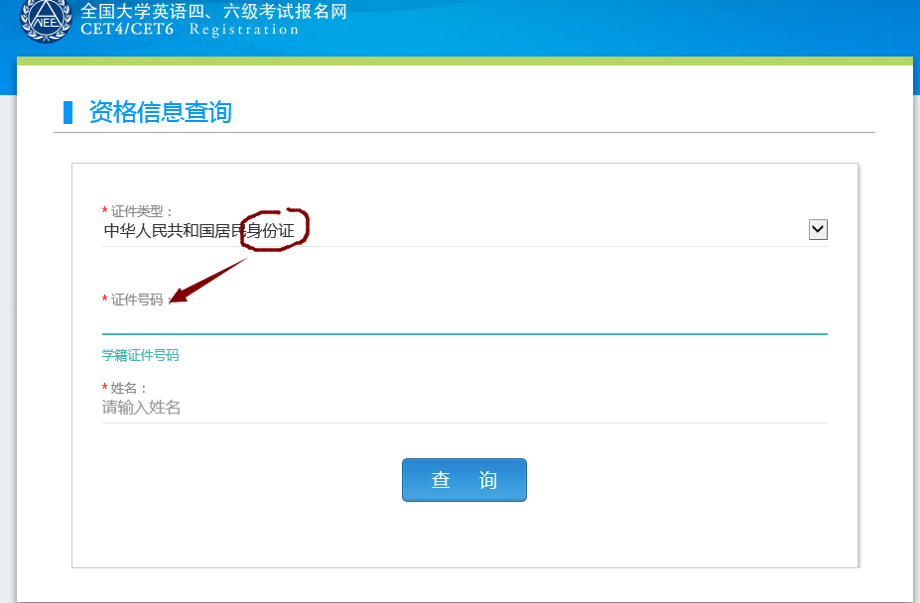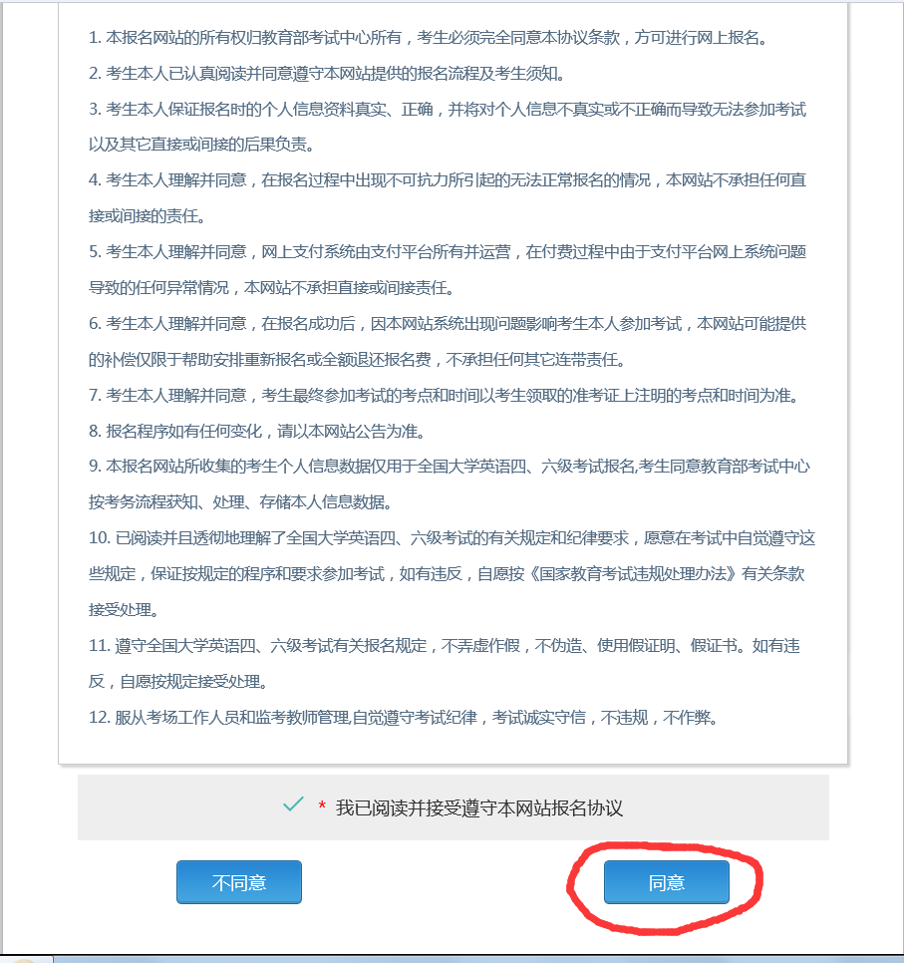⑶之后会出现“资格信息查询”页面，证件类型选择“中华人民共和国身份证”，证件号码填写身份证号码。

⑷查询后出现资格信息确认网址，仔细确认好自己的有关信息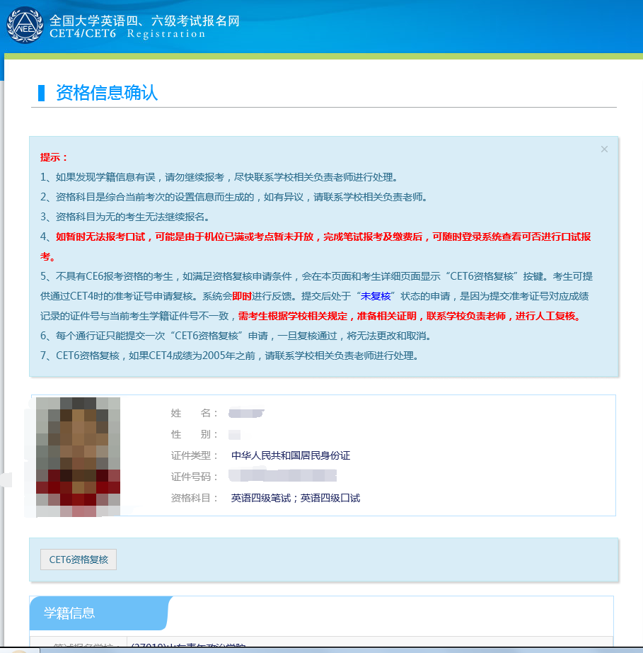后，点击“保存并继续”。

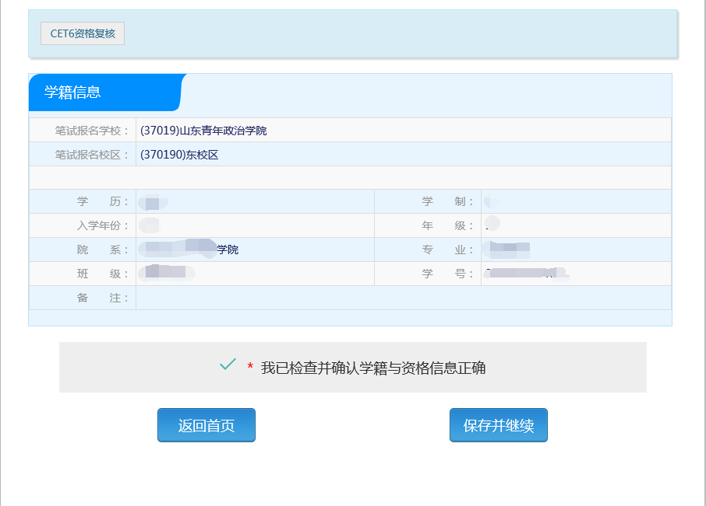

然后再次确认保存。

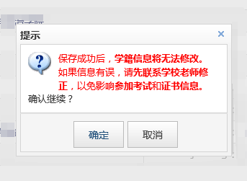

**2.六级资格复核**

**对于英语四级考试通过时使用的证件号和姓名与本次报考六级使用的不一致的**，须申请“资格复核”，需提交四级考试成绩达到425分的考试准考证号。准考证号忘记的可以咨询学生所在学院教科办。

⑴CET6级复核通过、CET6级复核自动通过

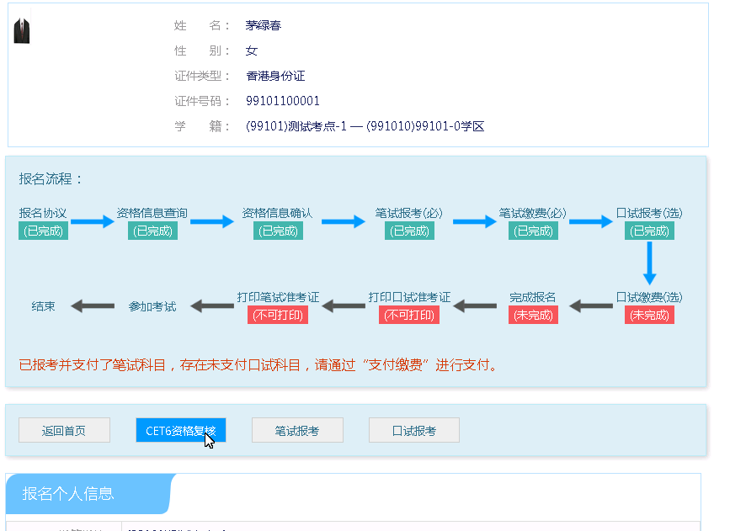

考生登录系统，在考生报名信息页面，点击“CET6资格复核”按钮

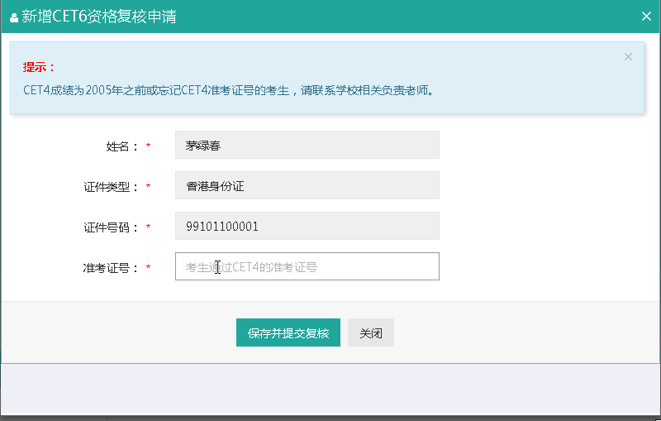

填写考生的四级准考证号，如果准考证号正确，那么姓名和证件号码任意一项正确就可以自动审核通过。

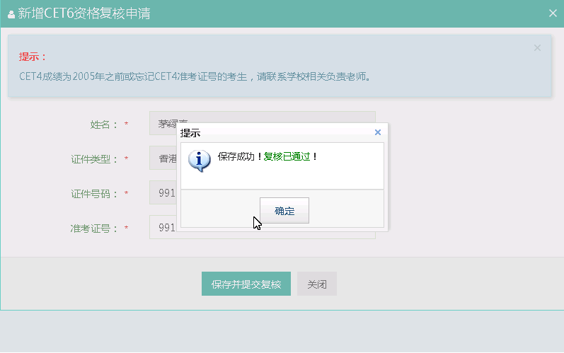

⑵CET6级复核不自动通过



考生登录系统，在考生报名信息页面，点击“CET6资格复核”按钮



填写考生的四级准考证号，如果准考证号不正确，那么就不能自动审核通过，即不能报名参加六级考试。

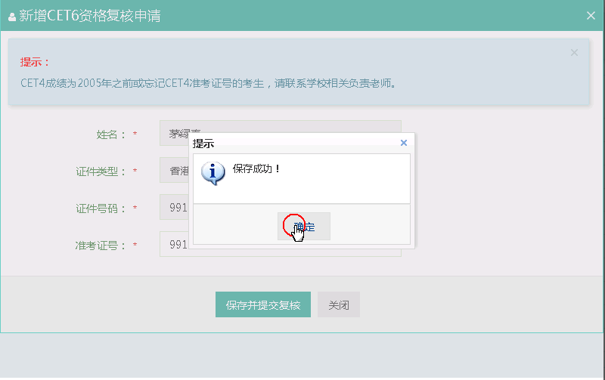

提示保存成功，需要等待管理员在考务系统中进行操作通过或者不通过。

**3.大学英语四六级考试笔试、口试报名**

报名前，考生应查看阅读首页的考试简介、考生须知、考试时间、报名流程、常见问题、特别提示、最新动态等信息。报名时，需要先报笔试再报口试。

在考生报名信息页面，点击“笔试报考”按钮，进入笔试报考页面

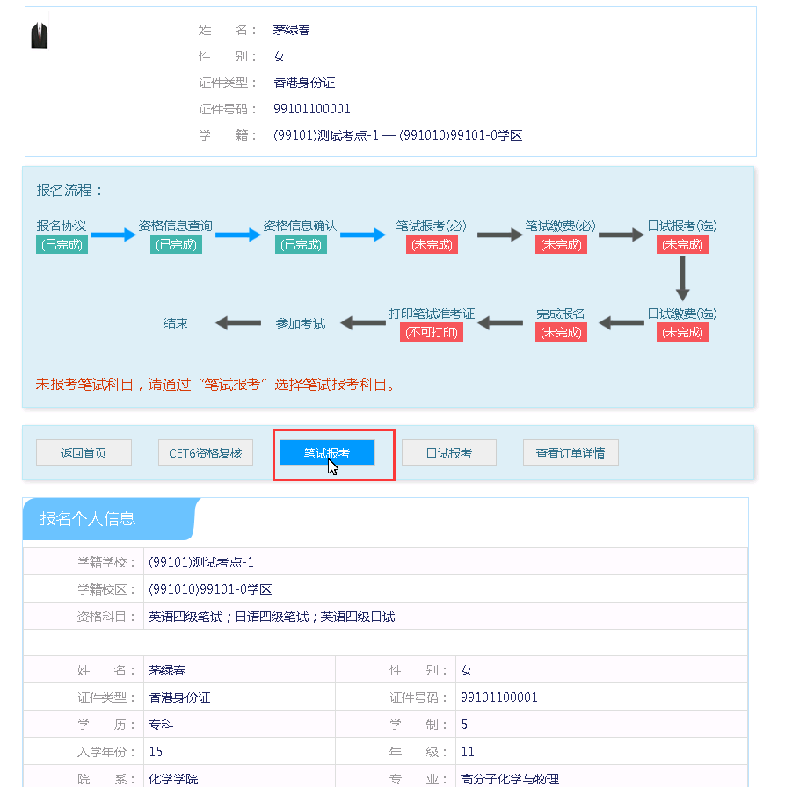

选择要报考的科目，点击“提交”按钮，

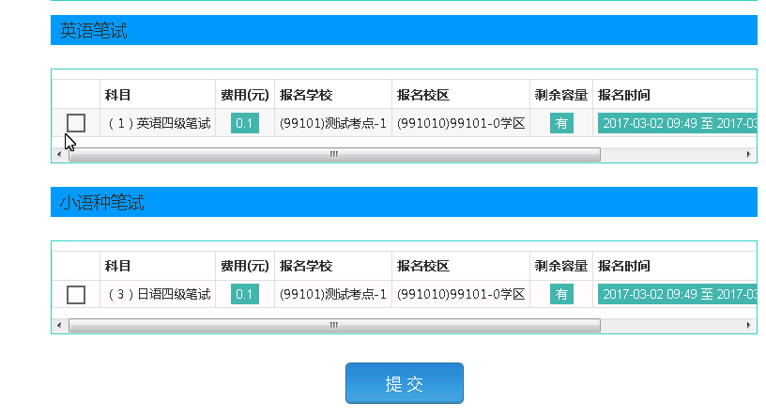

返回到考生报名页面，点击“口试报考”

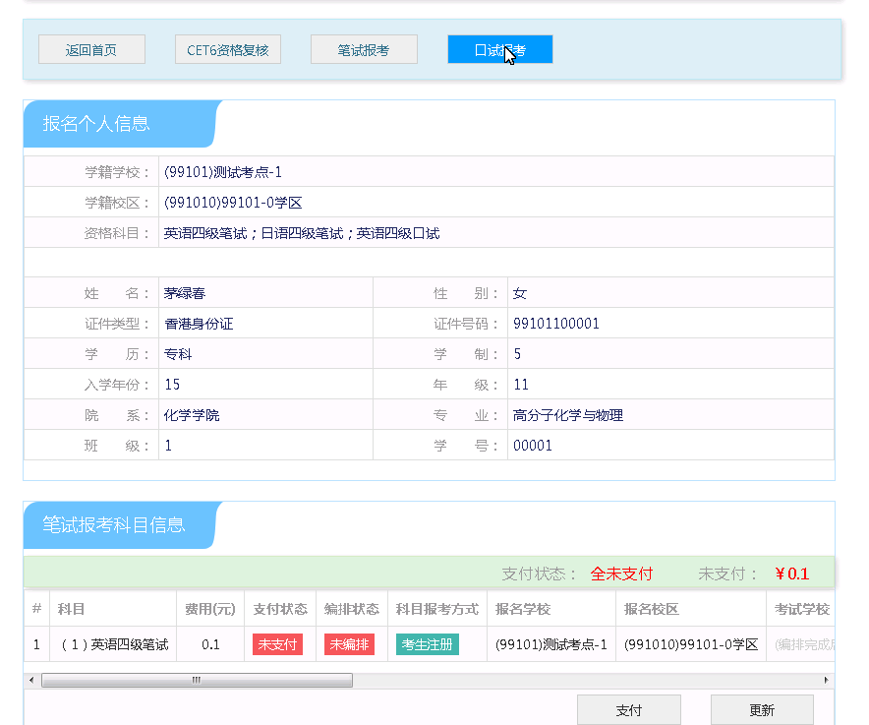

进入口试报考页面

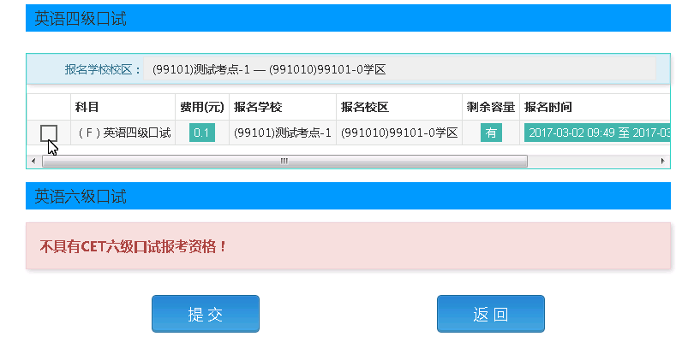

选择要报考的口试科目，点击“提交”按钮。

在规定报名时间内，已报考未支付的科目可以随时修改，已支付的科目不可修改或取消。

**4.大学英语四六级考试报名费用缴费支付**

根据省物价局、省财政厅《转发〈国家发展改革委、财政部关于重新核定全国大学英语四、六级考试收费标准等有关问题的通知〉的通知》（鲁价费发〔2010〕22号）规定，CET报名考试费为32元/人。CET-SET执行国家收费标准，报名考试费50元/人。

考生要在规定的报名截止时间前完成网上缴费，未完成缴费的，系统会在24小时后删除考生报考信息。信息删除后，报名规定时间内考生可重新报考。**考生科目报名成功的唯一标识是：对应科目的支付状态为“已支付”**。

支付方法如下：

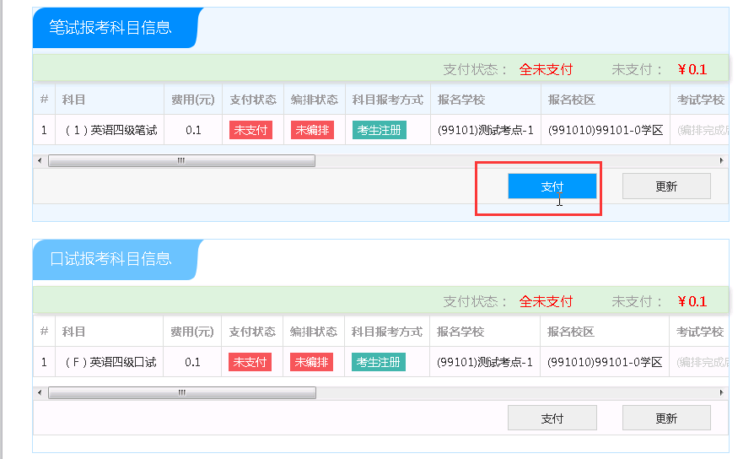

点击“支付”按钮

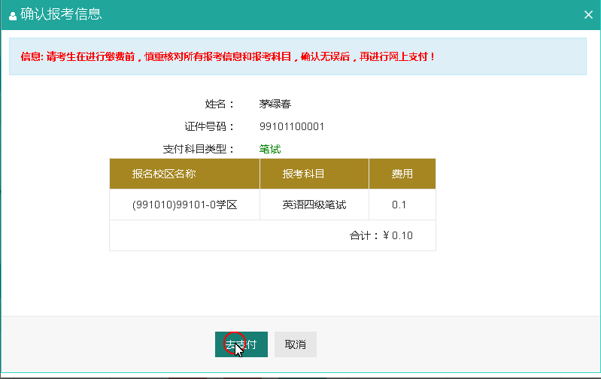

弹出确认支付信息界面，点击“去支付”按钮

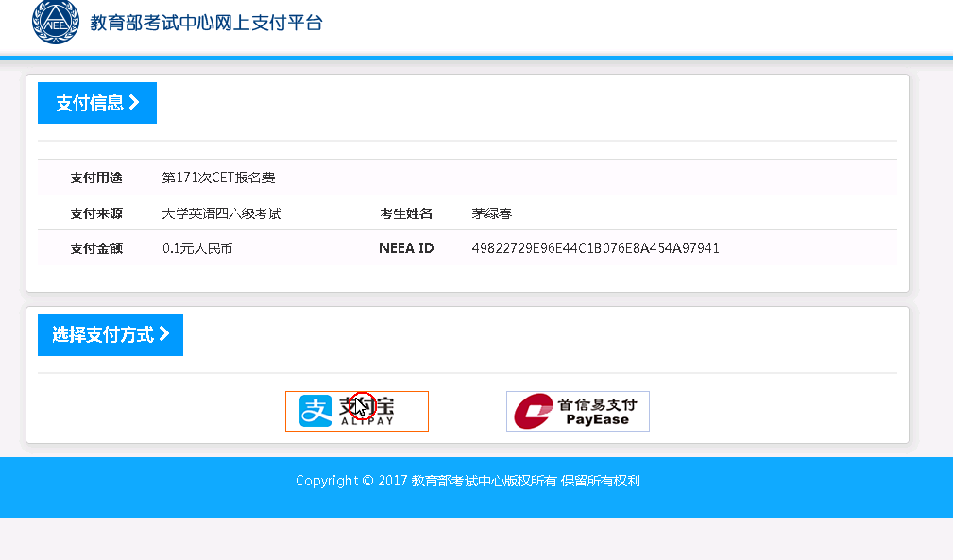

进入支付信息页面，可以选择支付宝支付，也可以选择首信易支付两种支付方式

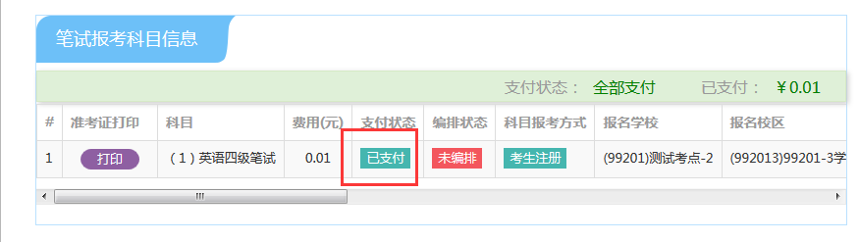

支付完成。

缴费时，如银行扣费成功，但系统显示科目支付状态为“未支付”时，不要重复缴费，可点击“更新”按钮更新支付状态。因考务问题或技术问题造成重复缴费需要退费的，教育部考试中心会在考试结束一个月内原路退回考生账户。